Modificaciones a fecha martes, 9 de Abril de 2002
- Hoy presentamos una nueva actualización del programa protopo con todas las modificaciones que viene sufriendo el programa de transversales. Todavía no está terminado y presentamos una actualización, con la cual, ya puedes realizar muchas operaciones. Desde la visualización y edición de transversales, hasta la importación exportación de capas y ficheros.
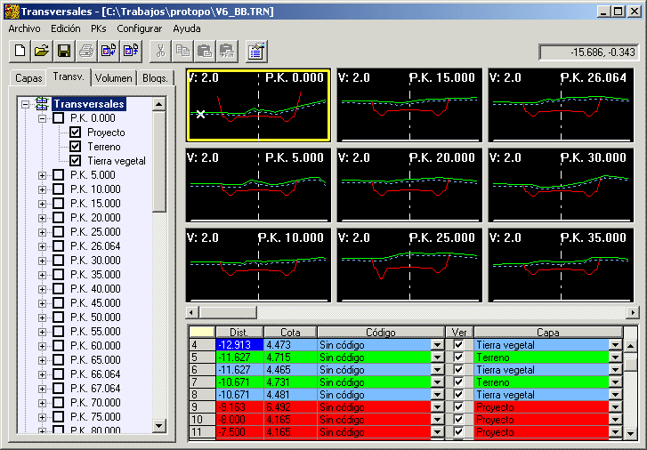
De entre las cosas que ya se han terminado, podemos destacar las siguientes:
  - Podemos visualizar todos los gráficos asociados a los transversales.
  - Podemos movernos por esos gráficos con una barra deslizante o pinchando con el ratón.
  - Se puede configurar el número de filas y columnas que se desean visualizar, así como otros parámetros del programa.
  - Nos podemos mover por los vértices de los gráficos según deseemos.
  - Podemos cambiar una distancia y cota de un vértice, pulsando la tecla "Mayusculas" y "Botón derecho del ratón", actualizándose los datos numéricos y gráficos.
  - Si pinchamos sobre el gráfico, el programa nos llevará al vértice más cercano al punto pinchado en la tabla de datos.
  - Podemos insertar, añadir y borrar vértices.
  - Podemos marcar los puntos en la tabla de datos para su posterior edición.
  - Todas las opciones para ver capas o pks están activadas.
  - Se pueden modificar los datos de cada una de las capas. Su color, tipo de línea, nombre, etc.
  - Podemos importar y exportar archivos, igual que en la versión 5.5.
  - Podemos añadir un fichero "trn" a otro, añadiéndose las capas correspondientes.
  - Se pueden marcar los PKs, para posterior modificación, con la tecla "Ctrl" o "Mayusculas" y el "botón izquierdo del ratón" sobre el gráfico. También se pueden marcar, los PKs, por incrementos.
  - La edición de la tabla de datos está completa, y se pueden añadir, modificar o borrar los datos que se deseen.
  - A diferencia de la versión 5.5, se pueden editar los datos de la tabla cuando se están visualizando todas las capas que componen un PK, y modificar la capa de cualquiera de los vértices que hubiera.
  - Por fin, los colores que se seleccionen, corresponden a la paleta de colores de autocad, por lo que el color 1 será el rojo, el 2 el amarillo, etc, como si manejaramos los colores de autocad.
  - Con doble click sobre un gráfico se activa el PK correspondiente en la tabla.
  - Los tipos de línea se pueden aplicar al gráfico que se está visualizando.
  - Cuando pinchamos en el botón "Ver" de la tabla de datos, sobre un vértice, desaparecerá el tramo posterior al vértice pinchando. Lo cual nos vendrá muy bien para la aplicación de aprovechamiento de firmes.
  - Cuando pulsamos sobre el botón de "Ordenado" en una de las capas, y lo desactivamos, veremos como al añadir vértices, estos se mantendrán desordenados, lo cual nos vendrá muy bien a la hora de hacer tuberias, tuneles y similares.
Modificaciones a fecha lunes, 15 de Abril de 2002
- Seguimos con transversales y sus actualizaciones. Ya se pueden añadir, insertar y borrar capas, así como marcar filas en cualesquiera de las dos tablas, de capas o de puntos de los transversales, con la tecla "Shift", (Mayúsculas).
  - Cuando nos situamos con el cursor encima de la palabra "Configurar capas" en la primera ficha, "Capas", veremos como se nos presenta una tabla nueva de edición para poder editar, borrar e insertar las capas de una manera más cómoda. tal y como se ve en la figura.
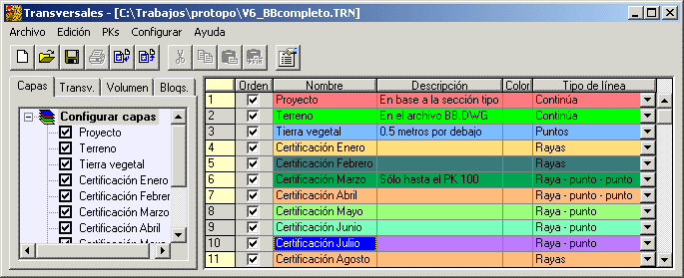
  - Dentro de las dos tablas podemos pulsar en la esquina superior izquierda de las mismas, (justo en la esquina), y veremos como se marcan o se les quita la marca a todas las filas de la tabla editada. Marcar nos servirá, después, para poder borrar o cambiar las propiedades de todas las filas marcadas de una manera más rápida. Esto tambiém se consigue, pulsando la tecla "F12" cuando esté alguna de las tablas activas.
  - Si pinchamos sobre una fila, en la columna dónde se ve el número de orden, con la tecla "Shift", (Mayúsculas), pulsada, y después, manteniendo la tecla "Shift" pulsada, pinchamos en otra fila, (en la columna de los números), veremos como las filas que hay entre la primera fila pinchada y la segunda fila pinchada, se marcan o se les quita la marca, según esté o no esté marcada la primera fila pinchada, (cuando se pulsó el Shift por primera vez). Con esto podemos marcar y quitar la marca, a un grupo de capas o de vértices en un PK de una manera más cómoda.
  - Para editar los datos dentro de una tabla, puedes pulsar con doble click sobre la casilla a editar, o puedes pulsar la tecla "Enter" sobre la misma.
  - También hemos cambiado en configuración del gráfico la opción de pintar el "tramo no visto". Así pues si no quieres que se pinte de ningún color el tramo no visto, sólo lo debes de indicar en el cuadro de diálogo de configuración.
- Una de las preguntas más frecuentes que se me están haciendo en el teléfono de mantenimiento de Protopo, es que el programa de transversales v6.0, no les funciona después de instalar la actualización. Esto es porque intentan arrancar el programa desde el botón de la barra de herramientas de Protopo, o seleccionando la opción de "Cálculo de transversales" en el menú "Programas" del "Gestor de Proyectos", (Pantalla inicial de Protopo).
Para arrancar el nuevo programa de transversales, se debe de seleccionar la opción "Transversales v6.0" desde el menú "Programas" en el "Gestor de proyectos" de Protopo. No hemos querido quitar todavía el programa de transversales de la versión 5.5, porque todavía no tenemos acabado el nuevo.
- También debemos de saber que los ficheros "trn" de la versión 5.5 y 4.0, no son compatibles con la versión 6.0. Pero esto sólo pasa en un sentido, ya que si se desea abrir un fichero "trn" desde el nuevo programa de transversales v6.0, no habrá ningún problema, y se abrirá correctamente. En el caso de que se desee abrir un fichero de la versión 6.0 en el programa de la versión 5.5, es cuando no se podrá hacer. Para solventar este problema y que se pueda usar el nuevo programa de transversales, hemos creado las herramientas de importación y exportación de ficheros, con las cuales podremos llevar nuestros nuevos perfiles, modificados en la versión 6.0, a los programas de la versión 5.5 y 4.0, para realizar el cálculo de volúmenes. Esto sólo se hará hasta que tengamos terminado el nuevo programa, si es que alguien desea aprovechar toda la potencia del nuevo entorno de edición de transversales.
- Otra cosa que debo de comentar, es que hasta que no se saque la versión definitiva del programa de transversales, podremos ir cambiando el formato del nuevo fichero trn, por lo que si en la primera actualización te generaste ficheros "trn", ahora no te servirán porque hemos cambiado el formato de este fichero.
Modificaciones a fecha jueves, 2 de Mayo de 2002
- El programa de transversales sigue sufriendo modificaciones y mejoras. En este caso hemos seguido con el tema de editar los PKs.
- Se ha corregido un error que había a la hora de realizar el MDT, cuando se daba un caso excepcional, en concordancia con las líneas de rotura, que hacía que el programa fallase.
Modificaciones a fecha viernes, 10 de Mayo de 2002
- Se ha incluido un nuevo "Tab" en la ficha de transversales, con el cual accedemos a una nueva tabla, dónde podremos editar, añadir e insertar los P.Ks. que deseemos. En vez de realizar esta operación en el "tree" o árbol de los PKs, hemos decidido hacerlo en una tabla independiente para que se pueda hacer de una manera más sencilla. Además, gracias a esto, podemos poner, en la tabla un código y un color a los PKs, para definirlos como pozos, puntos singulares, obras de fábrica o lo que deseemos. En la siguiente figura se puede ver esto claramente.
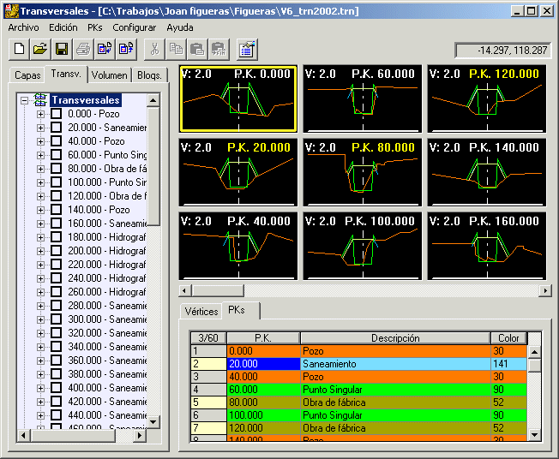
- Para cada P.K. existe una posible descripción. Para hacerlo más fácil al usuario; si se cambia la descripción de un PK, todos los demás PKs que tengan ese color, la cambiarán también, por la que se haya puesto, (no los marcados, sino los que tengan el mismo color). Excepto si el PK que se está cambiando tiene un color blanco, (número 7), que sólo se cambiará, el editado. Con esto conseguimos tener codificados los PKs, de alguna manera, para que el usuario pueda determinar, en cualquier momento, a que corresponde cada uno de ellos.
- Para marcar los PKs, es igual que en las otras 2 tablas. Y en el caso de que se modifique el color, en alguno de los PKs, este cambio afectará a todos los PKs marcados.
- Como se puede ver, ahora en las tres tablas, se pone el número de capas, vértices o PKs marcados, en la esquina de la tabla, así como el total.
- En el caso de la edición de vértices, se ha añadido la posibilidad de cambiar cada vértice por su pendiente. Así pues si queremos que un determinado tramo tenga una pendiente del 50% hacia arriba, nos bastará con ponerlo en la casilla de pendiente, (100% de pendiente es un talud 1:1).
- También se ha puesto una nueva casilla de configuración, en las capas, en la cual podemos decidir contra que capa realizar la diferencia de cotas, o cota roja. Así pues, podemos, ver en todo momento, en cada uno de los vértices, la cota roja contra otra capa. Y además podemos editarla, modificándose la cota del vértice modificado. Esto nos vendrá muy bien para saber, en todo momento, la distancia hasta el proyecto en cada uno de los vértices. En la siguiente imagen se puede ver como ha quedado la tabla de vértices.
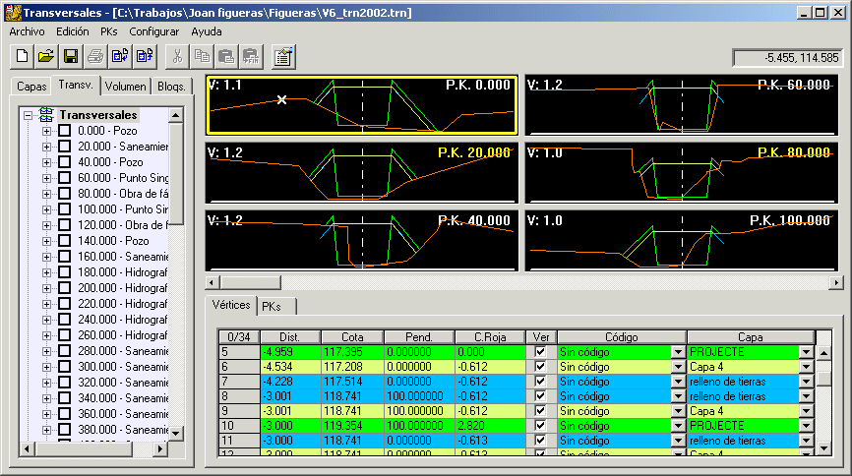
- Si se modifica la capa, el código, el check de "ver/no ver", o la cota roja, el programa aplicará el cambio a todos los vértices marcados. Así que ya funciona todo el tema de puntos marcados, en todas las tablas.
Modificaciones a fecha 19 de enero de 2004
- En nuestra dinámica de ir informando al cliente de nuevas actualizaciones y mejoras, hoy presentamos el programa de transversales v6.0, como se encuentra al día de hoy, para que todos los clientes, y no clientes, puedan ir viendo su creación, y probando sus opciones. Si no es cliente de protopo también se lo puede bajar y probar para que vaya viendo las bondades del mismo.
Tal y como algún cliente nos había comentado, ahora se puede hacer más grande o más pequeña el área de edición de los vértices de los transversales, para permitir una visualización completa de todos ellos, o para ver el gráfico más aumentado. Existe una barra deslizante con la cual se puede ampliar o reducir el tamaño de estas áreas de edición y visualización, tal y como se muestra en la image.
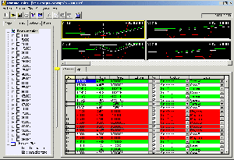
Com primer paso para realizar la intersección, se ha terminado la parte de "Lista de PKs" en la ficha de "Transversales" y ahora se pueden añadir tanatas listas como desees, de la forma conocida en la versión 5.0, incluyéndose la posibilidad de hacerlo de varias formas, entre las que destaca, la de líneas dibujadas en autocad.
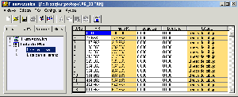
No parece mucho el trabajo realizado, pero se han corregido unos cuantos errores, y además hemos pasado el mayor tiempo en tener este programa para Autocad 2004, y ahora lo presentamos.
Para instalar esta nueva versión del programa de transversales, hemos preparado un instalador a parte, para que así sólo con 400 Kbs de download pueda tener el programa de transversales, sin necesidad de bajarse todo el programa. Pase por la página de Actualizaciones y seleccione el fichero de su plataforma de autocad. Una vez descomprimido le surgirá un único fichero que se llama "Instalar.exe", ejecutelo, y automáticamente, el instalador le copiará el programa de transversales a la carpeta de "Autocad/Protopo", y también le grabará un ejemplo, llamado "Ejemplo.trn" en el directorio "C:\Trabajos\Protopo", para que pueda jugar un poco con esta nueva aplicación.
Modificaciones a fecha 29 de enero de 2004
- Esta semana hemos terminado la segunda fase del programa de perfiles transversales, y la presentamos a todos los usuarios para su uso. Lo primero que hemos hecho es compatibilizar con la versión 5.0, 5.5, y así pues, ahora puedes abrir cualquier fichero de la versión 5.0 en este nuevo programa, (cosa que ya sabiamos que se podía hacer desde el principio), y hemos creado la herramienta para que puedas llevarte tu trabajo a la versión 5, desde esta versión. Ahora, una vez realizadas las modificaciones oportunas, sobre los vértices, capas y demás, puedes grabar el fichero "como de la versión 5.0" usando la el menú "Archivo/Grabar versión 5". Se grabará en formato de la versión 5, las primeras 5 capas marcadas, ya que es el máximo que admite la misma. Tal y como se muestra en la imagen a continuación.
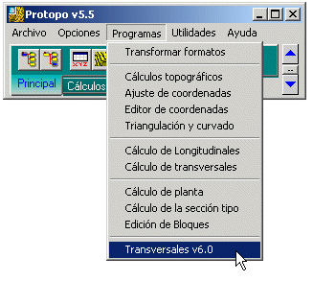
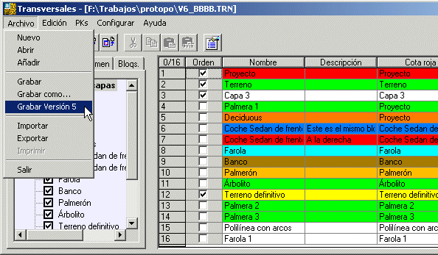
Dadas las mejoras que presentamos en esta nueva actualización, nuestro consejo es que las modificaciones sobre los vértices, capas y P.Ks. las realices en esta nueva versión, y que después procedas a grabar el fichero como de la versión 5.0 para dibujar o calcular el volumen.
Hemos terminado la parte de "Copiar", "Cortar" y "Pegar", y la siguiente fase será terminar la parte de "Intersección" y "Dibujo", y por fin, la última fase será la de "Cálculos de volúmenes" y "Herramientas", con lo que creemos que en 1 mes o 2 meses a más tardar, tendremos termiando el producto.
Seguimos dejando esta aplicación totalmente gratis para que todos los clientes y no clientes puedan comprobar las grandes venttajas del mismo. Os aseguro que os va a encantar.
- Pasamos a explicar cada una de las novedades que presentamos hoy. Como hemos visto en otras actualizaciones, al pulsar el botón izquierdo sobre las tablas, aparece un menú que nos permite "Copiar", "Cortar" y "Pegar", pues bien, hemos creado estás herramientas, las cuales paso a explicar, tabla por tabla.
En el caso de la tabla de "Configuración", que está en la ficha, (pestaña), "Capas", puedes copiar o cortar las capas que están marcadas en ese momento, (Como sabes una línea marcada tiene el número de orden en amarillo, y se puede marcar, pinchando en el número o con la tecla "Mayúsculas" y pinchando en el número. Se puede marcar y quitar la marca a todo pulsando con el botón izquierdo del ratón en la cabecera de los números). Una vez que hayamos copiado, (o cortado, lo que hará que desaparezcan de la vista), la o las capas marcadas, estás pasan al portapapeles, y puedes hacer dos cosas, o pegarlas otra vez, lo que haría que capa y transversales pertenecientes a cada una de las capas, se pegarán al final de la tabla, o abrir un fichero de tranversales, ya sea nuevo u otro con datos, y pegarlas en ese nuevo fichero. Siempre que copies capas, se copiarán las capas, los PKs y los transversales, con los vértices, correspondientes a esas capas.
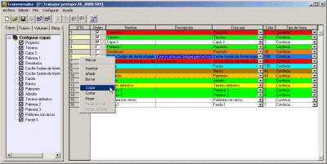
Al seleccionar "Pegar" surgirá un cuadro de diálogo preguntando por si deseas incluir un incremento en Z, antes de pegar, con lo que podrás cambiar la cota de toda una capa con una sencilla operación de "Cortar" y "Pegar".
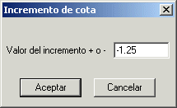
En el caso de la tabla de "PKs", que está en la ficha, (pestaña), "Transv", puedes copiar o cortar los PKs que están marcados en ese momento, tal y com ose muestra en la siguiente imagen.
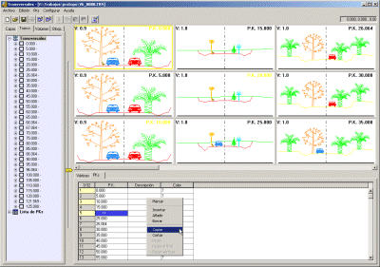
Al copiar o cortar P.Ks, en realidad lo que estás haciendo es copiar los números de P.Ks y todos los transversales que surgen a partir de cada uno de los P.Ks, y al igual que con las capas, puedes abrir un fichero nuevo, y llevartelos allí.
Cuando vayas a pegar los PKs copiados, aparecerá un cuadro de diálogo que te permite realizar una serie de operaciones, muy interesantes sobre los P.Ks. Primero, puedes decirle que deseas un nuevo incremento para los P.Ks, así que si has copiado el P.K. 1, 2.1, 3.34 y 4, y le dices que deseas un nuevo incremento de 10, entonces los P.Ks. cuando se copien serán el 10, 20, 30 y 40. También se puede seleccionar un nuevo inicio de P.Ks, con lo que si en el ejemplo anterior cambias el origen a 400.0, los P.Ks. serán el 400, 410, 420 y 440. Otra cosa que puedes hacer es decirle al programa que si hay un P.K. 400, que lo borre, y que copie este nuevo P.K. Ya que si no haces esto el programa te avisará de que hay P.Ks iguales y no te dejará.
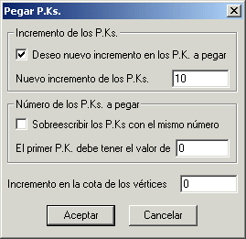
Y por último, y al igual que con las capas, puedes decirle que deseas un incremento, positivo o negativo, para los vértices que se peguen, con lo que podrás mover las capas seleccionadas, un valor especificado.
Por último, y más importante, por su flexibilidad y espectacularidad, se pueden copiar los vértices de cualquier capa. Eso sí, no se pueden copiar los vértices cuando se están visualizando todas las capas, sino sólo cuando se está visualizando una de las capas que componen ese P.K. Esto es importante, ya que el programa no te dejará hacerlo. Así pues debes de ponerte en una sola capa, para que surja el menú de "Copiar" o "Cortar".
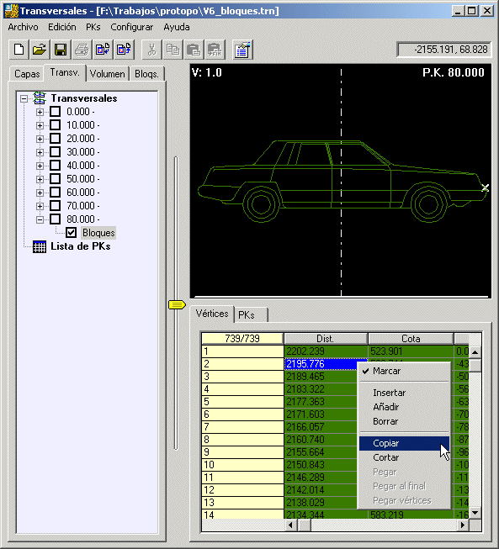
Así pues, cuando copies una serie de vértices marcados, estos se incluirán en el portapapeles, y podrás pegarlos en cualquier capa. Eso si, si abres un fichero nuevo, primero deberás de crear una capa y un P.K, para que se te permita pegarlos.
Cuando vayas a pegar los vértices, (en un transversal), te surgirá un cuadro de diálogo, en el cual se puede seleccionar entre "Insertar los vértices en el transversal actual", en cuyo caso, los vértices copiados pasarán al transversal actual, y si ese transversal es "Ordenado", (según se puede decidir en la configuración de las capas), los vértice se ordenarán una vez copiado, y en el caso de que la capa a la que pertenece el transversal dónde se quieren copiar los transversales, no sea ordenado, entonces se pegarán los vértices, justo en la posición dónde se encuentre el cursor en el momento de pegar.
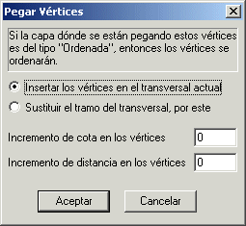
En este cuadro de diálogo, también se puede decidir "Sustituir el tramo del transversal por este", con lo que podrás, por ejemplo, cortar el trozo del terreno afectado por el nuevo proyecto, para pegar el proyecto, obteniendo como resultado, el terreno modificado, tal y como quedará después de ralizar el proyecto. O sea, que se borrará el tramo que se corresponde con las distancias seleccionadas en los vértices que hay en el portapapeles.
Por fin, exsiten dos casillas de edición dónde puedes decirle al programa que incremente los vertices del portapapeles en un valor en Z y en Distancia, con lo que se puede cambiar la posición de los mismos. Así que el programa, primero sumará este valor a los vértices, y después los pegará según las condiciones impuestas.
Gracias a que el programa permite tener transversales "Sin ordenar" sus vértices, y que se pueden poner tramos para "Ver" y "No ver", deducimos que podemos tener cualquier bloque de autocad insertado en alguna capa "No ordenada", lo cual es una de las mejoras más importantes del programa.
Hemos querido rizar el rizo un poquito más, y hemos creado la orden "Pegar vértices" dentro del menú flotante de la tabla de P.Ks. con lo que podemos pegar los vértices copiados, de un transversal, en los P.Ks marcados.
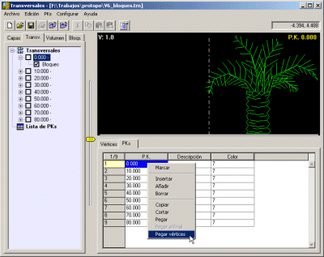
Así pues, si copiamos una serie de vértices, y deseamos copiarlos en varios o en todos los P.Ks, podemos seleccionar esta orden, con lo que nos surgirá un cuadro de diálogo para pegarlos.
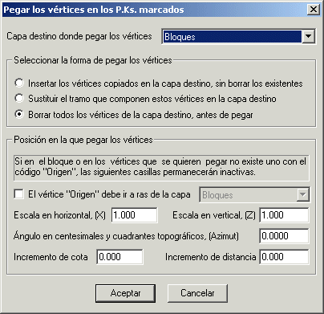
Decir, que para el programa, los vértices del portapapeles funcionan como un bloque y se pueden cambiar de escala y de ángulo, así que en el cuadro de diálogo nos dan varias opciones, a saber; primero, si deseamos "Insertar los vértices en la capa destino" con lo que los vértices del portapapeles se pegarán, en el caso de una capa ordenada, ordenándolos previamente, en el caso de una capa "No ordenada", en la distancia que tenga el primero de los vértices del portapapeles, segundo si deseamos "Sustituir el tramo que componen estos vértices en la capa destino", con lo que se borrará el tramo de distancias del transversal destino, antes de pegar los vértices del portapapeles, y tercero y último, si queremos "Borrar todos los vértices de la capa destino" antes de copiar los del portapapeles.
En el segundo apartado se nos pregunta por la "Posición en la que pegar los vértices". Como el programa toma los vértices del portapapeles como si fuera un bloque, entonces necesita un origen para la inserción y el cambio de escala, el cual debe de ser indicado antes de copiarlos al portapapeles, con el código "Origen", tal y como se ve en la siguiente imagen.
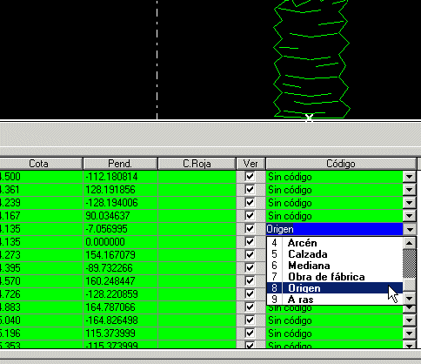
En el caso de que ninguno de los vértices sea "Origen", estás opciones permanecerá desactivadas. Supongamos que hay origen, por lo que podemos decidir que ese origen queremos que vaya "a Ras" de una de las capas que hay en el archivo actual, con lo que sabremos que todo el bloque se moverá justo a la cota de la capa "a Ras" que decidamos. En segundo lugar, antes de pegar el bloque podrá cambiar la escala que tiene en el portapapeles, tanto en distancia, (X), como en cota, (Z), y también el ángulo de inserción, a partir del origen.
Para terminar, una vez que el origen del bloque ha sido movido a ras de la capa seleccionada, y que se ha cambiado de escala y de ángulo, podemos decirle que se mueva un incremento en Z o en distancia, a partir de ese punto.
Darse cuenta de lo que realmente representa esto, es una de las claves de esta grandísima mejora, ya que ahora podrás tener una base de datos de bloques para la inserción en los transversales, y además podrás mover determinadas capas a posiciones deseadas. Y podrás solapar transversales para el cálculo del terreno definitivo.
También se puede hacer una cosa muy interesante, y es usar el código "Origen" en unión con el código "A ras" para crear transversales con el mismo peralte que la capa proyecto, por ejemplo. Supongamos un proyecto, en el cual va variando el peralte en función a las curvas que contiene la planta, y deseamos situar una capa, ya sea de firme, o de lo que sea, con los mismos peraltes que la capa proyecto creada con el programa de "Sección tipo". Lo primero es poner al (0,0) el código "Origen" y a los dos vértices de su lado, el código "A Ras", (que sería la calzada), como se ve en la siguiente imagen.
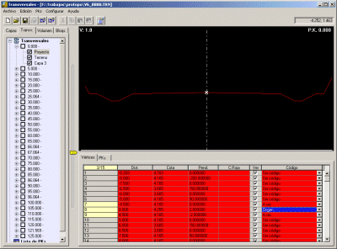
Marcamos estos tres vértices, y los copiamos al portapapeles. Y ahora, creamos una capa llamada "Firme", y nos ponemos en la ficha de "P.Ks" para "Pegar vértices", (con el menú flotante). Seleccionamos la capa "Firme" como destino, y le decimos que queremos un incremento de cota de "0.25" que seria el grosor. Tal y como vemos en la siguiente imagen.
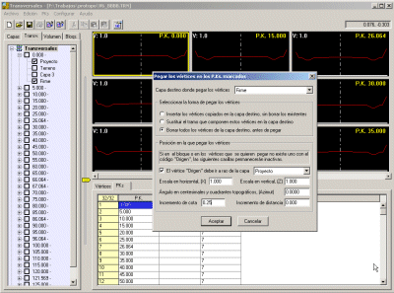
Al pulsar "Aceptar" obtendremos, en la capa firme, los vértices con el mismo peralte que la capa "Proyecto", de una forma sencilla y rápida, tal y como podemos ver en la siguiente imagen.
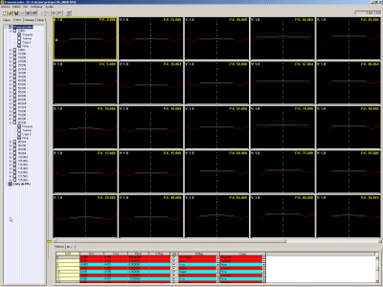
Nos hemos dado cuenta de que es una grandisima opción, el poder crear tu propia libreria de bloques para inclusión en los transversales, así como secciones tipo o lo que se te pueda ocurrir, así que hemos creado la orden de "Copiar del dibujo", con la que podrás traer al programa cualquier línea, polilínea, (que puede incluir arcos), arco o círculo, que compongan un bloque.
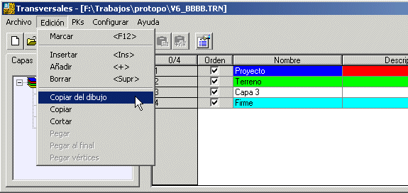
Así pues, si lo que quieres importar, es un bloque, deberás de descomponerlo con la orden "DESCOMP", (Explode), para tener sus elementos simples, y después usar la orden "Copiar del dibujo", preguntando, primero que pinches un punto que será el origen del bloque, el cual si pertenece a algún extremo de los elementos que hay en el dibujo, se le pondrá el código "Origen". Una vez pinchado el punto, el programa preguntara por si deseas poner una coordenada X y Z a ese punto, (Esto es por si acaso está el bloque en unas coordenadas muy grandes, para que no se te vaya lejos).
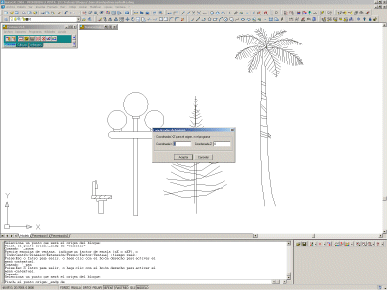
Una vez elegido el origen del bloque, se te pedirá que selecciones los objetos del dibujo, los cuales, ya he dicho que pueden ser, sólo, líneas, polilíneas, arcos y círculos. Y una vez seleccionados, se habrán incluido en el portapapeles todos los vértices del dibujo, y el programa se ha encargado de poner los códigos de "Ver" "No ver" tramo para que el resultado sea el bloque elegido.
Ahora sólo queda pegarlos en un transversal de una capa, o en los P.Ks. seleccionados, teniendo en cuenta siempre que debe de estar, la capa, "No ordenada" para que el resultado sea el deseado. En el caso de bloques, sería "No ordenada", pero en el caso de secciones tipo, puedes preferir tenerlas ordenadas.
Siguiendo este método, hemos creado un fichero "trn", "V6_Bloques.trn" que hemos incluido en la instalación y que se escribirá en el directorio "C:\Trabajos\Protopo", con unos cuantos bloques. Hemos preferido abrir un P.K. para cada bloque, pero también se puede abrir una capa, para cada uno, con lo que podrías tenerlo con un color diferente cada uno.
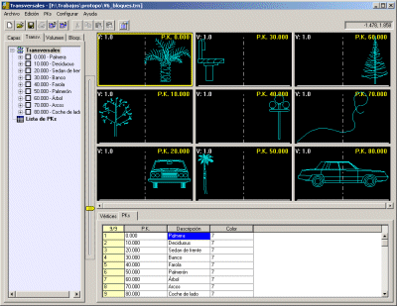
Ahora, sólo queda echarle imaginación para poder aprovechar todas estas opciones y sacarle el máximo partido al programa. Por ejemplo, en un mismo transversal podría tener varios bloques, pegando uno detrás de otro. Bueno, ya cada cual puede sacar sus conclusiones y aprovecharlo al máximo.
- En el programa de transversales de la versión 5, no se tenia en cuenta el P.K. inicial, y ya lo hemos corregido, así que bajatelo para tenerlo.
Modificaciones a fecha 21 de febrero de 2004
- Siguiendo en la misma línea de actualizazaciones del programa de transversales, hoy presentamos el nuevo sistema de configuración de este programa, con la inclusión de un nuevo apartado de configuración del eje, dónde podemos asociar al archivo de transversales todos los datos que necesitará para los cálculos posteriores. Así pues, podemos seleccionar el archivo de planta, la rasante desde el archivo de longitudinales, el archivo de sección tipo asociado y el archivo de códigos que serán incluidos en los vértices. Todo ello con una visualización previa de cada uno de los ficheros asociados.
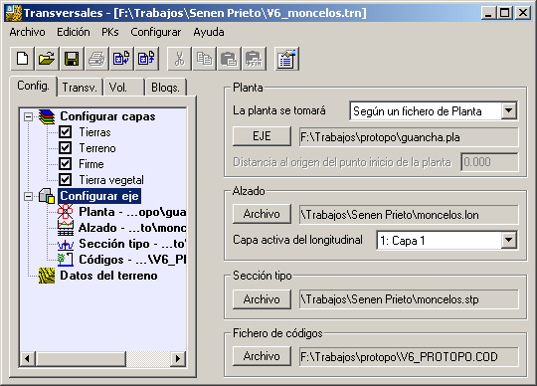
La planta asociada se puede tomar desde un fichero ".pla" o pinchando una polilínea, y la ventaja es que se previsualizará la planta en la ventana gráfica aunque no esté calculada, por lo que siempre podrás ver en lo que se está basando el programa para calcular los transversales o el volumen. No se pueden realizar cambios en los datos, para ello hay que ir al programa propio de la planta.
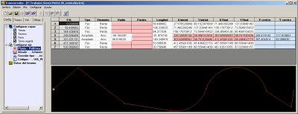
Se puede asociar un longitudinal y su rasante, a partir de la cual se podrán realizar cálculos a posteriori que impliquen replanteo o deducción de cotas. También se puede visualizar el longitudinal asociado. No se pueden cambiar los datos, para ello hay que ir al programa de longitudinales correspondiente.
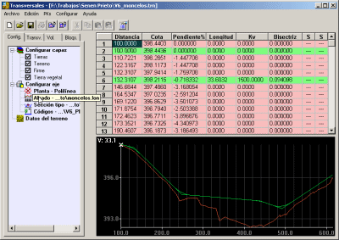
También se puede asociar una sección tipo al archivo de transversales, con lo que podremos usar herramientas que impliquen el nuevo cálculo de transversales, o la deducción de datos como talludes, a la hora de modificar los transversales.
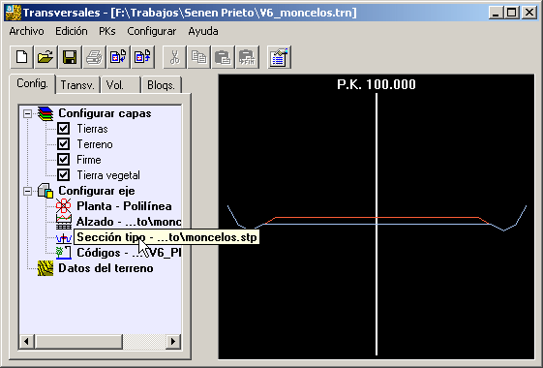
Por último y más importante, se ha incluido la posibilidad de que cada vértice en el transversal, pueda llevar asociado un código, pero no un código del programa, sino un código de los del editor de coordenadas, con lo que se podrán dibujar los elementos que se deseen, cuando se proyecten los puntos a autocad. Aquí si que permitimos la edición de eestos códigos, y funciona igual que el programa de códigos del "Editor de coordenadas", de hecho es el mismo. Podemos añadir, borrar y modificar los códigos que deseemos para después asociarlos a cada vértice del transversal.
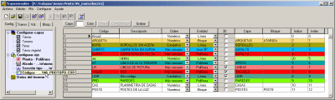
Seguimos trabajando en la configuración del modelo digital con el que se van a buscar intersecciones, incluyendo la posibilidad de añadir límites de exclusión e inclusión con lo que los transversales podrán ser calculados en determinadas zonas si, y en otras no.
- Debido a que se tienen que incluir los códigos dentro de los vértices de transversales nos hemos visto obligados a cambiar el formato de los archivos de transversales de la versión 6.0, así como el formato de los archivos de códigos.
Ahora, cuando vas a editar los códigos de protopo, existe una nueva orden dentro del menú archivo, en la cual se pueden grabar los códigos como de la versión 5.0, para llevartelos al editor de coordenadas antiguo, pero lo normal es que pases todos los archivos de códigos de la versión 5.0 al nuevo formato de la versión 6.0, para lo cual el programa se encarga, automáticamente, de que cuando grabes un archivo de códigos, este tenga delante los caracteres "V6_". Como primer paso, deberias de pasar todos tus ficheros de códigos a la versión 6.0 para tenerlos preparados para la nueva versión del programa de transversales.
Los archivos que hayas creado de la versión 6.0 ya no te sirven, por lo que si has hecho alguno y lo necesitas, pasalo a la versión 5.0. Hasta que no acabemos el programa el formato de los archivos de los transversales v6.0 puede ir variando, por lo que debes de tener cuidado y sólo usarlo para ver como funciona o para la edición, pero cuando termines debes de pasarlo a la versión 5.0 para que no te ocurra ninguna incompatibilidad con al guna de las actulazaciones del mismo.
- En otro orden de cosas, hemos ido viendo que Protopo para autocad 2004 iba teniendo alguna incompatibilidad con el mismo, y creemos que hemos descubierto la causa por lo que ahora hemos realizado una actualización con todos estos problemas corregidos. Si ves alguna incompatibilidad, por favor, no dudes en llamarnos para corregirla, ya que autocad 2004 usa un montón de librerias nuevas del sistema operativo, y puede ser que haya alguna más.
- Hoy renovamos todos los "downloads". A día de hoy no existen "actualizaciones" y deberás de bajarte todo el programa, en el cual están incluidas todas las mejoras hasta el día 21 de febrero. Aquellos que usen autocad 2004, se aconseja perentoriamente que se bajen todo el programa completo.
Ahora puedes bajarte el programa completo en un único fichero de 8 Mbs, y aconsejamos a todos nuestros clientes que lo hagan ya que será a partir de hoy y de esta versión desde dónde empecemos con las actualizaciones.
- El programa de transversales sigue su curso, (después de un mes de parón por cambio del domicilio de la oficina), y hoy presentamos una nueva actualización con la parte de intersección casi terminada.
Ya teniamos el eje en planta, el longitudinal, la sección tipo y los códigos, y ahora hemos terminado la parte en la que se decide la cartografía o MDT sobre el que realizar la intersección, y los límites de los transversales para determinarel área de actuación.
Ahora se puede elegir entre líneas, polilíneas, para buscar la intersección, así como un archivo de MDT.
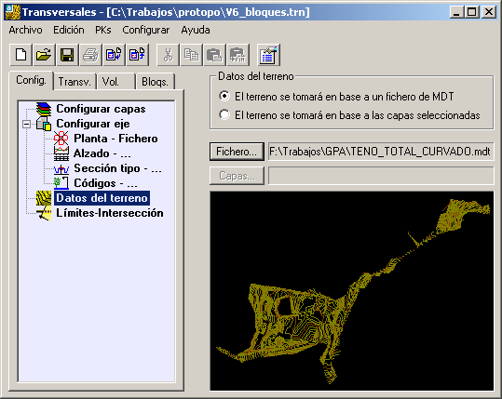
Se ha incluido un apartado de configuración de "límites" los cuales definirán el código que se quiere incluir en el punto de intersección correspondiente, así como si se quiere o no se quiere la intersección en determinadas zonas del transversal, lo cual nos puede ser muy útil para actualizaciones mensuales o para proyectos en los que haya aprovechamiento de firme existente.
